O’ZBEKISTON RESPUBLIKASI OLIY TA’LIM, FAN VA INNOVATSIYA VAZIRLIGI

ABU RAYXON BERUNIY NOMIDAGI URGANCH DAVLAT UNIVERSITETI

|  |
| --- |
|  |



Kompyuter injineringgi fakulteti

„Kompyuter ilmlari va dasturlash texnologiyalari” yo’nalishi 234-guruh

**Razzaqova Ro’zaxonning**

**“Web texnologiya ”** fanidan

**2-laboratoriya mashg’uloti**

Qabul qildi: ________________________________________________

Urganch-2025

**Labоratоriya ishi №2**

**Mavzu:** **Matn formatlash elementlari bilan ishlash.**

**Ishdan maqsad:** Html gipеrmatnli tili yordamida web-sahifa yaratishni o`rganish

**Ishning natijasida talaba quyidagilarga ega bo`lishi kеrak**:

***Bilishi kеrak*** – html-хujjat haqida tushunchaga ega bo`lish va gipеrmatnli хujjat yaratish;

***Qila оlishi kеrak -*** html-хujjat yaratish.

**Nazariy qism.**

**Annotatsiya.** Matn bilan ishlash dasturlari bo‘limi o‘quvchilarga matnli ma'lumotlar bilan ishlash uchun zarur bo‘lgan ko‘nikmalarni shakllantiradi. Ushbu bo‘limda matn tahrirlash dasturlari, formatlash vositalari, matnni tahlil qilish va ishlov berish jarayonlari o‘rgatiladi. O‘quvchilar Microsoft Word, Google Docs, LaTeX kabi matn muharrirlari bilan ishlashni o‘rganib, matnni samarali tarzda yaratish, tahrir qilish va formatlashni amaliyotda qo‘llashadi.

**Kalit soʻzlar:** Matn tahrirlash, formatlash, matnni avtomatik to‘g‘rilash, grammatika tekshiruvi, makrolar, avtomatlashtirish, matn muharrirlari, microsoft word, google docs, latex, matnni qayta ishlash, matnli fayllar, asosiy dasturlar, shrift va paragraflar, ro‘yxatlar va jadvallar, matnni tahlil qilish, kompyuter texnologiyalari, o‘quvchilarga ko‘nikma shakllantirish, texnologik vositalar,o‘qitish metodikasi.

**Matn formatlash** — bu matnga ko‘rinish berish, ya’ni uni qalin, kursiv, ostiga chizilgan, markazga tekislangan yoki rangli holatga keltirish jarayonidir.  
Formatlash orqali matn o‘qilishi osonlashadi, asosiy fikrlar ajratiladi va hujjat ko‘rkam bo‘ladi.

**Asosiy belgili formatlash usullari:**

|  |  |  |
| --- | --- | --- |
| **Formatlash turi** | **Vazifasi** | **HTML kodi misoli** |
| Qalin matn | Muhim so‘zlarni ajratish uchun | <b>Qalin matn</b> yoki <strong>Qalin matn</strong> |
| Kursiv (egilgan) | So‘z yoki iborani ajratish uchun | <i>Kursiv matn</i> yoki <em>Kursiv matn</em> |
| Ostiga chizilgan | Chiziq bilan ajratish | <u>Chizilgan matn</u> |
| Ustiga chizilgan | Eski ma’lumotni ko‘rsatishda | <s>O‘chirilgan matn</s> |
| Kichik shrift | Izohlar, formula qismlari uchun | <small>Kichik matn</small> |
| Katta shrift | Sarlavha yoki muhim joylar uchun | <big>Katta matn</big> |
| Yuqori indeks | Formulalarda (x², H₂O) | x<sup>2</sup> |
| Pastki indeks | Formulalarda (H₂O) | H<sub>2</sub>O |

**Amaliy qism.**

**Laboratoriya ishini bajarish:** Html tili yordamida web-sahifa yaratish.

**Xiva haqida** mavzusida html tili yordamida web-sahifa yaratish

**index.html:**

<!DOCTYPE html>

<html lang="uz">

<head>

    <meta charset="UTF-8">

    <meta name="viewport" content="width=device-width, initial-scale=1.0">

    <title>Xiva haqida</title>

    <style>

        body {

            font-family: "Segoe UI", sans-serif;

            background: linear-gradient(to right, #f0f9ff, #cbebff);

            margin: 0;

            padding: 0;

            color: #222;

        }

        header {

            background-color: #00897b;

            color: white;

            text-align: center;

            padding: 25px;

            border-bottom: 4px solid #004d40;

        }

        main {

            max-width: 900px;

            margin: 40px auto;

            background: white;

            padding: 30px 40px;

            border-radius: 12px;

            box-shadow: 0 0 15px rgba(0,0,0,0.1);

        }

        h1, h2, h3 {

            text-align: center;

            color: #000000;

        }

        h2 u {

            text-decoration: underline;

            color: #9cbebb;

        }

        p {

            line-height: 1.6;

            text-align: justify;

        }

        ul {

            background: #eee9f8;

            padding: 20px;

            border-radius: 8px;

        }

        li {

            margin-bottom: 8px;

        }

        table {

            width: 100%;

            border-collapse: collapse;

            margin-top: 15px;

        }

        th, td {

            border: 1px solid #bdbdbd;

            padding: 10px;

            text-align: left;

        }

        th {

            background-color: #80deea;

        }

        td {

            background-color: #e0f7fa;

        }

        footer {

            text-align: center;

            padding: 20px;

            background-color: #004d40;

            color: white;

            margin-top: 40px;

        }

        .highlight {

            color: #d32f2f;

            font-weight: bold;

        }

    </style>

</head>

<body>

    <header>

        <h1> <u>Xiva haqida</u></h1>

    </header>

    <main>

        <p>

            <strong>Xiva</strong> — <em>O‘zbekistonning Xorazm viloyatida</em> joylashgan

            eng qadimiy shaharlardan biridir. U <u>Amudaryo</u> daryosiga yaqin hududda joylashgan

            bo‘lib, o‘zining tarixiy me’moriy yodgorliklari bilan dunyoga mashhur.

        </p>

        <p>

            Xiva <b>Milodiy VIII asr</b>dan boshlab tarix sahnasida muhim o‘rin egallagan.

            Bu shahar <strong>Xorazm xonligi</strong>ning markazi bo‘lib,

            <em>madaniyat, savdo va ilm</em> markazi sifatida tanilgan.

        </p>

        <h3>Xiva haqida qiziqarli faktlar</h3>

        <ul>

            <li>Xiva shahrining markaziy qismi — Ichon-Qal’a — UNESCOning Jahon merosi ro‘yxatiga kiritilgan.</li>

            <li>Kalta-Minor minorasi o‘zining ko‘k koshinlari bilan mashhur.</li>

            <li>Juma masjidida 213 ta yog‘och ustun mavjud — bu noyob me’moriy yechim hisoblanadi.</li>

            <li>Xiva “Tirik muzey” deb ataladi, chunki u butunlay ochiq osmon ostidagi tarixiy majmuadir.</li>

        </ul>

        <h3>Ilmiy izoh va formulalar</h3>

        <p>

            Xivaning asos solingan sanasi to‘g‘risida tarixchilar turlicha fikr bildiradilar,

            ammo taxminan <b>milodiy 712-yil</b> deb qabul qilingan.

            Shahar maydoni taxminan 26 km<sup>2</sup> ni tashkil etadi.

            Aholining ichimlik suvi tarkibida H<sub>2</sub>O miqdori tabiiy manbadan olinadi.

        </p>

        <h3>Asosiy yodgorliklar jadvali</h3>

        <table>

            <tr>

                <th>Yodgorlik nomi</th>

                <th>Qurilgan asr</th>

                <th>Qisqacha tavsif</th>

            </tr>

            <tr>

                <td><b>Kalta-Minor</b></td>

                <td>XIX asr</td>

                <td>To‘liq bitkazilmagan, ammo Xivaning ramziga aylangan minora.</td>

            </tr>

            <tr>

                <td><i>Juma masjidi</i></td>

                <td>XVIII asr</td>

                <td>213 ta yog‘och ustunli masjid. Ichki qismi yog‘och o‘ymakorligi bilan bezatilgan.</td>

            </tr>

            <tr>

                <td><u>Kunya-Ark</u></td>

                <td>XVII asr</td>

                <td>Xiva xonlarining saroyi, unda qurolxona, masjid va devorlar mavjud.</td>

            </tr>

        </table>

    </main>

    <footer>

         <b>Xiva haqida</b>

    </footer>

</body>

</html>

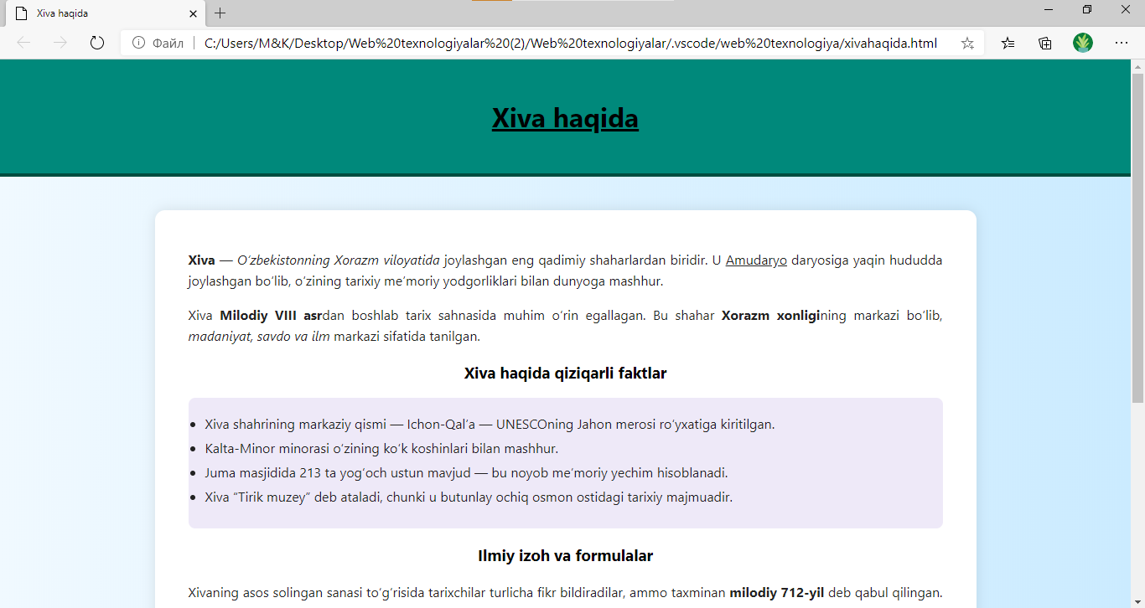

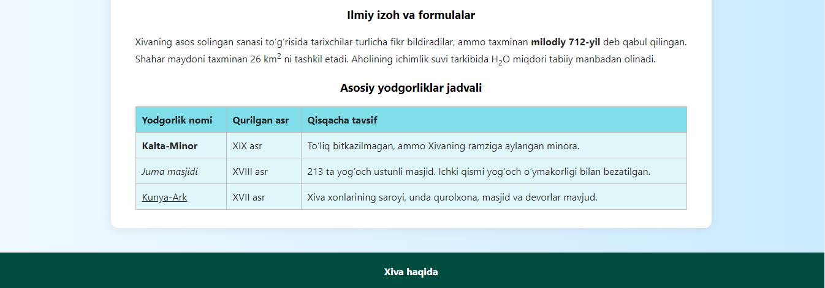

**Xulosa.**

Ushbu laboratoriya ishida **HTML dasturlash tilida matn formatlash elementlari** bilan ishlashni amaliy tarzda o‘rgartirdm. Ish davomida <b>, <i>, <u>, <mark>, <strong>, <em>, <s>, <sub> va <sup> kabi teglarning vazifalari bilan tanishib hamda ularning sahifada matn ko‘rinishiga qanday ta’sir ko‘rsatishini sinovdan o‘tkazdim.

Amaliy misol sifatida **“Xiva shahri”** mavzusi tanlandi. Sahifa tuzilishida Xiva haqidagi tarixiy va madaniy ma’lumotlar kiritilib, ular turli formatlash usullari yordamida bezatildi. Shuningdek, **jadval** va **ro‘yxat elementlari** yordamida ma’lumotlarni tartibli ko‘rinishda ifodalash o‘rganildi.

Natijada biz HTML hujjatida:

matnlarni **qalin**, kursiv, va <u>ostiga chizilgan</u> tarzda ajratish;

**muayyan so‘zlarni ta’kidlash** uchun <mark> va <strong> teglari bilan ishlash;

**matematik va kimyoviy ifodalarni** yozishda <sub> va <sup> elementlaridan foydalanish;

**jadval (table)** va **ro‘yxat (ul, li)** yordamida ma’lumotlarni tartib bilan joylashtirishni o‘rgandim.

Xulosa qilib aytganda, ushbu laboratoriya ishi **HTML tilining asosiy matn formatlash imkoniyatlarini** amalda qo‘llashni o‘rgatdi sahifa dizaynini yaxshilash yo‘llari bilan tanishtirdi.